1. 主要用例场景

2.7.登陆注册

2.7.1角色

用户（买家、卖家）

2.7.2用例描述

在使用系统时，需要进行登录，未注册的用户需要先注册，以便进行身份确认。

2.7.3前置条件

用户需要打开app

2.7.4后置结果

已注册的用户直接登录系统，未注册的用户成功注册，并登录系统

2.7.5主线流程

用户登录

1) 用户输入账号、密码和验证码【图2.7.5.1】

2) 点击登录按钮登录系统

用户注册

1) 用户点击注册按钮进入注册界面【图2.7.5.2】

2) 用户输入账号、密码和用户名

3) 用户点击注册按钮

2.7.6次要流程

无

2.7.7用户界面

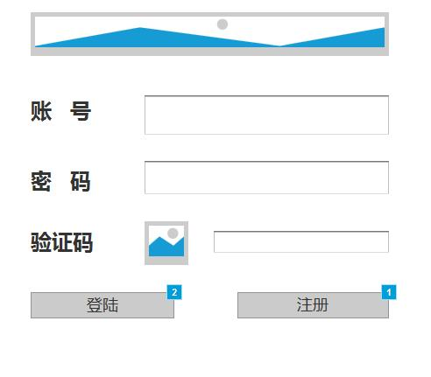

【图2.7.5.1】

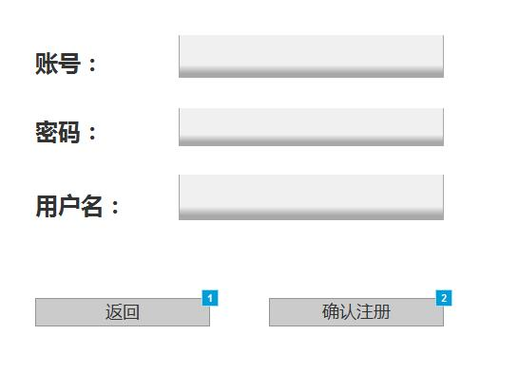

【图2.1.7.2】

2.8 .购物

2.8.1 角色

买家

2.8.2 用例描述

买家可以通过搜索栏搜索所要要的商品或服务，也可以通过分类找到所需商品或服务进行购买。

2.8.3 前置条件

买家已登陆系统。

2.8.4 后置结果

买家找到合适的商品或服务并联系卖家进行交易。

2.8.5 主线流程

查看推荐商品或商家

1) 买家登陆系统进入主页【图2.8.5.1】

2) 买家选择感兴趣的商品进入商品详情页面【图2.8.5.2】

3) 买家通过私信或电话联系卖家 进行线下交易

点击分类寻找商品

1) 买家登陆系统进入主页【图2.8.5.1】

2) 买家点击下方的分类进入商品分类页面 【图2.8.5.3】

3) 买家选择分类找到所需商品

4) 买家选择感兴趣的商品进入商品详情页面【图2.8.5.2】

5) 买家通过私信或电话联系卖家 进行线下交易

2.8.6 次要流程

无

2.8.7 用户界面

【图2.8.5.1】

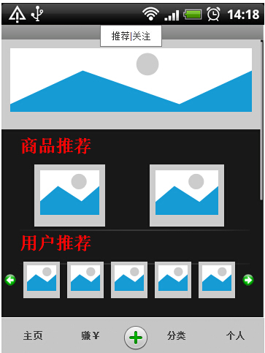

【图2.8.5.2】

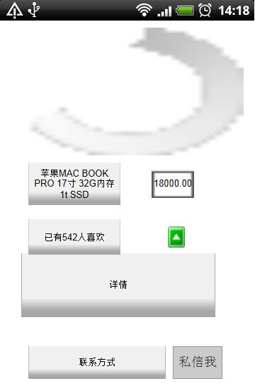

【图2.8.5.3】

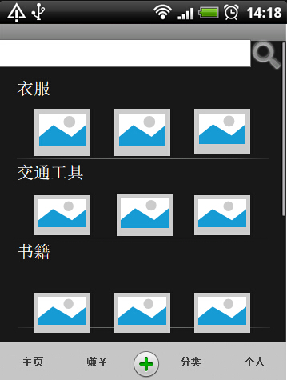

2.9. 评价、留言

2.9.1 角色

买家

2.9.2 用例描述

买家在浏览商品时对于一些问题可以在线留言，等待商家回复，同时这些问题还可以让其他买家看到。买家在买到商品后可以对商品或服务进行评价，以便后续买家参考。

2.9.3 前置条件

1) 买家已登陆系统。

2) 买家想要买物品或买家已买物品

2.9.4 后置结果

买家在商品详情下留言或评价。

2.9.5 主线流程

买家留言

1) 买家登陆系统进入主页【图2.8.5.1】

2) 买家选择感兴趣的商品进入商品详情页面【图2.8.5.2】

3) 买家在商品详情页面的留言部分留言

买家评价

1） 买家登陆系统进入主页【图2.8.5.1】

2） 买家选择感兴趣的商品进入商品详情页面【图2.8.5.2】

3） 买家在商品详情页面的留言部分留言

2.9.6 次要流程

无

2.10. 收藏商品

2.10.1 角色

买家

2.10.2 用例描述

买家对于某些商品的购买犹豫不决时可以先将它收藏，之后再决定。

2.10.3 前置条件

1) 买家已登陆系统。

2) 买家浏览商品

2.10.4 后置结果

买家将商品添加到收藏夹 。

2.10.5 主线流程

1） 买家登陆系统进入主页【图2.8.5.1】

2） 买家选择感兴趣的商品进入商品详情页面【图2.8.5.2】

3) 买家点击收藏该商品按钮，收藏该商品

2.10.6 次要流程

无

【图2.4.7.1】

2.11 给商品点赞

2.11.1 角色

买家

2.11.2用例描述

买家可以为商品点赞，提高该商品的信誉度。

2.11.2 前置条件

1）买家已登陆系统。

2）买家浏览商品

2.11.3 后置结果

卖家的该商品赞数+1。

2.11.4 主线流程

1） 买家登陆系统进入主页【图2.8.5.1】

2） 买家选择感兴趣的商品进入商品详情页面【图2.8.5.2】

4) 买家点击赞按钮，赞该商品

2.11.5 次要流程

无